
-Хорошо у вас на море – океане, на острове Буяне, а на Руси – матушке во сто крат лучше! У нас луга зеленые, реки синие. У нас поля бескрайние, у заводей березки белые, в лугах цветы лазоревые. У нас заря с зарей сходится, месяц на небе звезды пасет. У нас росы медвяные, ручьи серебряные…
Из русской народной сказки

Календарь природы -
приметы

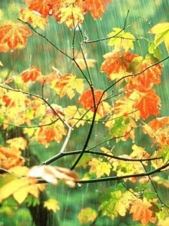
Сентябрь – руен.

В старину сентябрь именовался руен – за желтый цвет, господствующий в лесах; ревуном – за непогоду; хмурнем – дни коротки, плотно тучи кроют небо; вересень – месяц первых инеев.

В сентябре и лист на дереве не держится.

Одна из первых примет осени – желтые пряди в листве. Раньше всех начинает желтеть липа.
«Мигнула липа пестрым листом – осень позвала». Липа увядать начала – и лето, значит, завяло.
Появились золотые пряди на березах, багряно – красные – на осинах, закружились в воздухе опадающие листья, словно не терпится деревьям и кустарникам пышное летнее убранство обронить.
Удивительная, неповторимая это пора – увядание. Осенняя песня слышна в трепетном шелесте осин на ветру и в робком стрекотании кузнечика.

Есть в осени первоначальной
Короткая, но дивная пора –
Весь день стоит как бы хрустальный
И лучезарны вечера…

Осень на опушке краски разводила,
По листве тихонько кистью проводила.
Пожелтел орешник, и зарделись клены,
В пурпуре осеннем только дуб зеленый.
Утешает осень:
- Не жалейте лето!
Посмотрите – роща золотом одета!

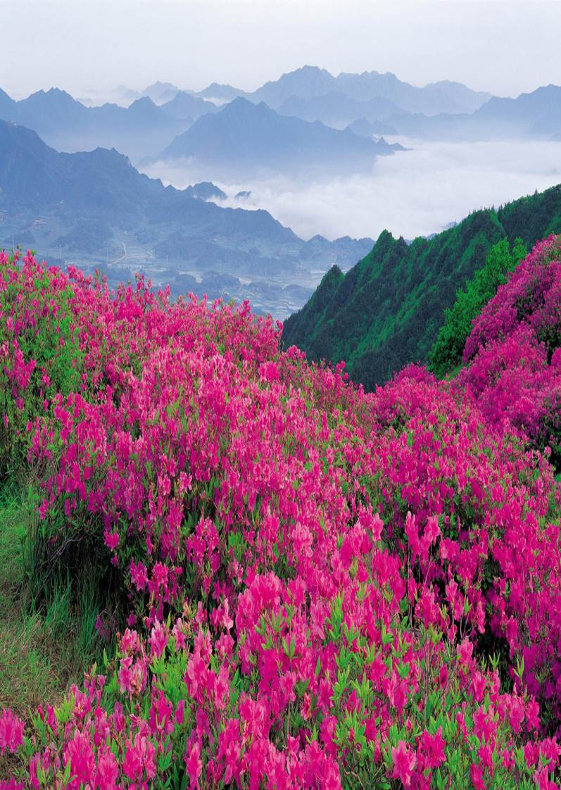
Горит костер рябины красной

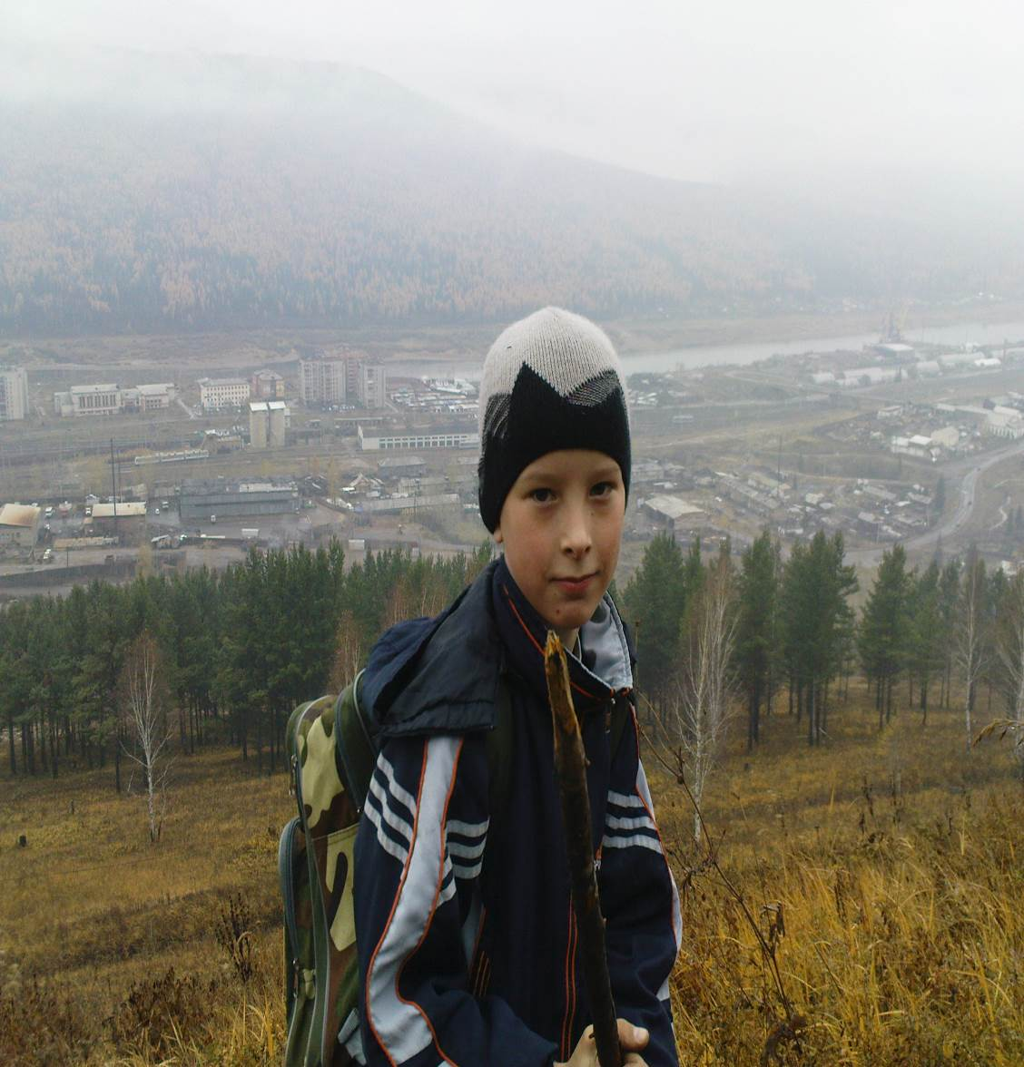
Кружит разноцветная метелица. Обрывает осень роскошный наряд деревьев, бросает его на дороги, несет в реки и лужи, словно стараясь смыть яркую веселую краску. Холодно по утрам. Нет–нет, да и покроется трава серебристой пылью. Правда, выдаются погожие и теплые дни, и тогда кажется, будто снова вернулось лето. Но ненадолго. И вот снова мелкий холодный дождь, низкое свинцовое небо, прощальные крики перелетных птиц.
С каждым днем прозрачнее становится лес. Теряет он свою таинственность, роняет на землю роскошный убор. И тогда запылают на лесных опушках рябиновые костры. Долго будут гореть они, озаряя лес своим холодным пламенем, пока не налетят на них шумные и шустрые ватаги дроздов на веселый пир.
Заиграл, засверкал всеми своими нарядными красками сентябрьский осенний лес. Стоит в ярком убранстве багрянца и позолоты, сыплет под ноги грибникам вороха разноцветных листьев. И как горят в эту пору костры рябин! Неистово, откровенно, впечатляюще! Недаром с ней, осенней красавицей, связана народная примета: «В лесу много рябины – осень будет дождливая, а мало – сухая».
Часто приносит с собой сентябрь и пасмурное небо, и хмурый горизонт, и мелкую сетку дождей. Но на переломе месяца подчас возвращаются сухие, солнечные деньки. Пору эту издавна называют в народе «бабьим летом». С ним связана одна долгосрочная примета: «Много паутины на «бабье лето» - к ясной осени и холодной зиме».
Сентябрь – начало поры увядания, ее пышный праздник. Но осень неумолимо берет свое. Скоро и холодные дожди, и первые злые заморозки. Пройдет время, и потянутся к югу гуси. Тогда уж и холода не за горами, ведь «гуси летят – зимушку на хвосте тащат».
По влажным лесным тропинкам бродит осень. Шуршит первыми опавшими листьями, будоражит грибными запахами, натягивает в воздухе серебристые паутинки. По этим паутинкам – проводам и передает, наверное, осень сообщение о том, что пора лесу сбрасывать свой наряд.
Деревья долго были зелеными, и вот теперь на короткий миг они вспыхнули яркими красками: оранжевыми, желтыми, багряными. А потом наряд их листопадным дождем упадет на землю, и темные, строгие деревья и кустарники будут ждать новой весны.
Кружат в воздухе пестрые листья, немного их пока еще падает с деревьев, медленно касаются земли, а подхваченные ветром несутся по дорогам и тропинкам. Стучит по ним частый осенний дождь, словно мелкими гвоздиками старается прибить их к земле, чтобы не могли они улететь. Схваченные утренними заморозками, они быстро растеряют свои краски, сотрется их позолота.
Октябрь – листобой

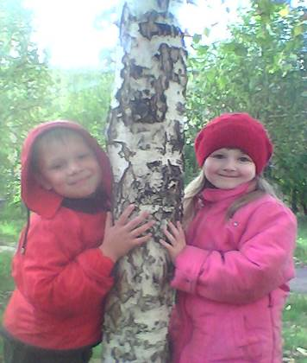
Нивы сжаты, рощи голы,
От воды туман и сырость.
Колесом за сини горы
Солнце тихое скатилось.

Дремлет взрытая дорога.
Ей сегодня примечталось,
Что совсем – совсем немного
Ждать зимы седой осталось.
С.Есенин

Октябрь – предзимье, первый суровый месяц осени.

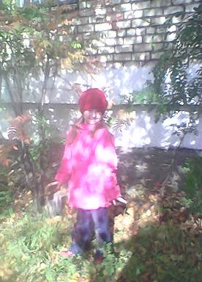
Октябрь – месяц близкой пороши.
В октябре на одном часу и дождь и снег.

Кажется, вчера осень справляла новоселье, привечала за скатертями – самобранками, а сегодня оглянись – ка вокруг: мягко стелет, да жестко спать. Разбойный ветер кусты за вихры дерет. В лесу гул, стон, валится сухостой, вывернутые с корнем елки.

Достиг своего ветер: косо зачертил липкий снег.
Таков октябрь: когда чем кроет землю – когда листком, когда снежком.
А вот имена, которые дал октябрю русский народ: листобой, грязник, ветродуй, мокрохвост и еще хлебник – потому что закрома полны, убраны все поля.
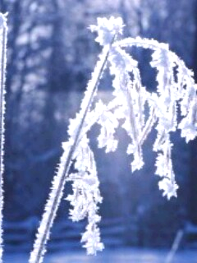
Октябрь – листобой.

Нивы сжаты, рощи голы,
От воды туман и сырость.
Колесом за сини горы
Солнце тихое скатилось.

Дремлет взрытая дорога.
Ей сегодня примечталось,
Что совсем – совсем немного
Ждать зимы седой осталось.
С.Есенин

Октябрь – предзимье, первый суровый месяц осени.

Октябрь – месяц близкой пороши.

В октябре на одном часу и дождь и снег.

Кажется, вчера осень справляла новоселье, привечала за скатертями – самобранками, а сегодня оглянись – ка вокруг: мягко стелет, да жестко спать. Разбойный ветер кусты за вихры дерет. В лесу гул, стон, валится сухостой, вывернутые с корнем елки.
Достиг своего ветер: косо зачертил липкий снег.
Таков октябрь: когда чем кроет землю – когда листком, когда снежком.
А вот имена, которые дал октябрю русский народ: листобой, грязник, ветродуй, мокрохвост и еще хлебник – потому что закрома полны, убраны все поля.

В красном платьице девица
Вышла с осенью проститься,
Осень проводила,
Платье снять забыла.
И на красные узоры
Первый снег ложится.

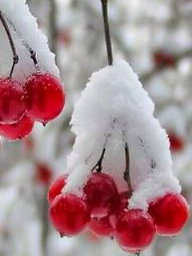
Ноябрь – ворота зимы.

Ноябрь – ворота зимы, месяц молодого, звонкого льда.

В ноябре рассвет с сумерками среди дня встречается.
Плачут по солнцу в ноябре оконца.

«Ноябрь – говорит народная пословица, - сентябрев внук, октябрев сын, зиме родной батюшка».

В народе зовут его полузимником, потому что он как бы наполовину уходит в зиму, и ледовым кузнецом, потому как в ноябре покрываются льдом реки и озера.
Давно отшумели стаи грачей и скворцов, других перелетных птиц. Покинули они наши края, подались на юг. На смену им прилетели гости с севера – красногрудые снегири, суетливые чечетки, красавицы свиристели. Лакомиться румяными ягодами рябины и боярышника. Звери давно успели сменить свой наряд на теплый, зимний.
Да, наконец, и сама осень уступила место зиме.
Издревле на Руси первый день ноября считался проводами осени, началом зимы.

У него изо льда корона, из инея перстенек, снегом низан поясок.

В середине ноября отмечался Синичкин праздник. В эту пору синички перебираются поближе к человеческому жилью.
Кормушку сколотить да на улицу выставить – кого затруднит?
А привадил юрких птах – и себе радость доставил, и старинный русский обычай исполнил.
Едва выпадет первый снег, как вездесущие мальчишки затевают веселую игру в снежки, торжествуя праздник первого снега.
В конце месяца на Руси начинались зимние катания на санях. «Молодая зима с гор на санках катается»,- говорили в народе.
Сыплет зима из правого рукава снег, из левого иней, и бегут за ней вьюги да метели. Внук сентября вплотную приближается к черте незримой, за которой открывается календарная зима.

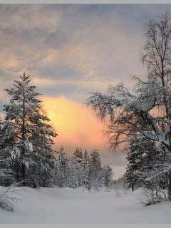
Декабрь – студенец.

Декабрь год кончает, зиму начинает.

Чем крепче зима, тем скорее весна.

Солнце летом греет, зимой – морозит.

Зимой солнце сквозь слезы улыбается.

Древнерусское название месяца – лютень, а в народе его звали студенец, за лютую морозную пору, за длительную стужу. Вот как говорили о декабре:

Леденье пришло,
Зиму в дом привело,
В сани коней запрягло,
В путь – дорожку вывело,
Снег заледенило,
Лед на речке вымело,
Ребят в санки усадило,
С горки покатило.

После Спиридона (25 декабря – Спиридон – солнцеворот) хоть на воробьиный скок, да прибудет денек.
Медведь в берлоге на другой бок повернулся.
Говорят в народе, будто с этого дня солнце наряжается в праздничный сарафан, садится в телегу и едет в теплые страны.
Солнце - на лето, зима – на мороз.
Радостно, с песнями, бывало, провожала детвора солнечный закат:

Солнышко, повернись!
Красное, разожгись!
Красно солнышко,
В дорогу выезжай,
Зимний холод забывай!
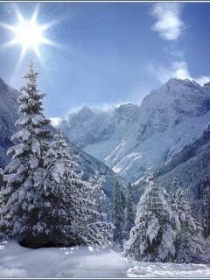
Январь – крыша зимы.

Январь – году начало, зимы середина.
Белее зима – зеленее лето.
Январю – большие морозы, февралю метели.
Январь – месяц ярких звезд, белых троп, синих льдов.
Новый год – к весне поворот.
Январь – весне дедушка.

В народе называли январь просинцем за то, что мелкие речки, ручьи иногда промерзают до дна и вода, выступая на поверхность, лед впросинь красит.
Главное, делается яснее, солнце дольше задерживается на небе. «В декабре день было совсем помер, да в январе опять воскрес», - так говаривали в народе.

Новый год пришел,
Старый прогнал,
Себя показал!
Ходи, народ,
Солнышко встречать,
Мороз прогонять!

Голубушка моя, склони ты долу взоры,
Взгляни ты на окно: какие там узоры
На стеклах расписал нам дедушка Мороз
Из лилий, ландышей и белоснежных роз.

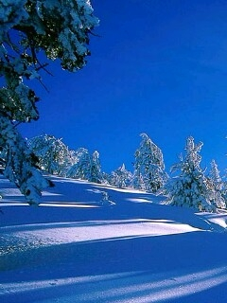
Февраль – бокогрей.

Февраль – ветродуй, вьюговей, бокогрей и сечень.
В феврале два друга – мороз и вьюга.
Февраль месяц лютый: спрашивает, как обутый.
Осенний мороз не вызовет слез, а зимние морозы – из глаз слезы.

Пришел месяц бокогрей,
Бок коровке обогрел,
И коровке, и быку,
И седому старику
Мороз Морозычу.
Ты, Морозко, не серчай,
Из деревни убегай…

15 февраля – зимобор, или сретенье, ведь в середине февраля весна встречается с зимой, ровно кафтан с шубой.
«Зима весну – красну заморозить хочет, - гласило присловье, - а сама, лиходейка, от своего хотенья только потеет».
Ребятишки пели:
Солнышко – ведрышко,
Выгляни, красное,
Из – за гор– горы!
Выгляни, солнышко,
До вешней поры!
Видело ль, ведрышко,
Красную весну?
Встретило ль, красное,
Ты свою сестру?
Ты, Морозко, не серчай,
Из деревни убегай-
Что за тридевять земель.
Что за тридевять морей!
Там твое хозяйство.
Ждет тебя заброшено,
Белым снегом запорошено.

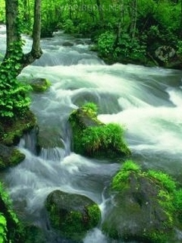

Март – утро года.

Март – первый весенний месяц. Но весна неторопливо разворачивает свое шествие. «Февраль силен метелью. А март – капелью!» - гласит народная мудрость. И поэтому этот месяц называют в народе капельником, а день со звонкими капелями – солнечником.
В марте появляются первые проталины, отсюда и другое его название – протальник, он же февралю – бокогрею младший брат.
1 марта (по старому стилю) праздновали встречу весны.
22 марта «день с ночью мерится» - весеннее равноденствие, вторая встреча весны.
Март – проба голосов птиц – зимовщиков: овсянок, пищух, поползней.

В деревне с крыш капель – ручейками, в лесу – росинками.

С ветки на ветку пробрызнет, с иголки на иголку капнет и застынет в тени сосулькой.
Март – переходное время, морозные ночи и солнечные дни, звенит капель, почернел пригорок, показалась первая проталина. Прощай зима! Правду говорят: «Как зима ни злится, все равно весне покорится».
Небо с каждым днем голубеет, идет весна и ведет за собой пернатых друзей. Первыми прилетают грачи, их так и называют – вестовые весны. День 17 марта на Руси издавна называли грачевником. «Грач на горе – весна на дворе», - указывает народная примета.
Оживают в марте и леса. Загустели кроны деревьев – это набухли на ветках почки. Зарумянились стволы берез и тальников.

Уж тает снег, бегут ручьи,
В окно повеяло весною…
Засвищут скоро соловьи,
И лес оденется листвою!
Чиста небесная лазурь,
Теплей и ярче солнце стало,
Пора метелей злых и бурь
Опять надолго миновала.

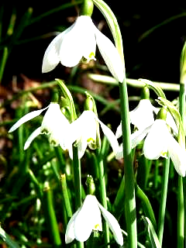
Апрель – водолей.

Солнце, снег и дождь вперемежку.
Непостоянен обманщик – апрель: на дню семь погод. Смену солнечных дней вьюгами и заморозками в народе исстари называют апрельскими затеями.
К концу этого месяца солнце красное прогоняет последние остатки снега – поэтому апрель называют снегогоном. Заиграли талой водой овражки, моросит первый весенний дождик, широко разлились лужи, трогаются весенние воды. Куда ни ступишь, куда ни посмотришь – везде вода. Отсюда еще одно имя апрелю – водолей.
Кажется, вся земля, встречая весну, спешит получше умыться перед тем, как надеть наряд из зеленых трав, листвы и цветов.
Начинается сокодвижение у берез, пробуждающихся в апреле. Отсюда еще одно название апреля – березень.
7 апреля: «Весна зиму поборола».
Весело, в играх, в хороводах, проходили народные гулянья встречи весны. Широко соблюдался обычай «отпущения птиц на волю». Покупали пташек дети и взрослые и тут же, на рынке, растворяли клетки.
Апрель – месяц первого вылета пчел на подснежники и ивы.
Апрель – первый месяц весеннего тепла.
В апреле весна все переделывает на свой лад. Каждый день новости: новые звуки, новые краски, новые запахи.
Апрель – месяц первых цветов. Под лучами первого солнца начинает таять сугроб. Доберется весенняя вода до земли, и подснежники пробудятся от зимнего сна. Тот цветок, который расцветет по весне самым первым, и есть подснежник.

Веселый апрель улыбнулся,
Запел, загалдел, заиграл,
От шума
Подснежник проснулся
И на проталинки встал.
Запахло,
Повеяло прелью,
Чуть слышно
Подснежник твердил:
-Спасибо, спасибо апрелю
За то, что меня разбудил!

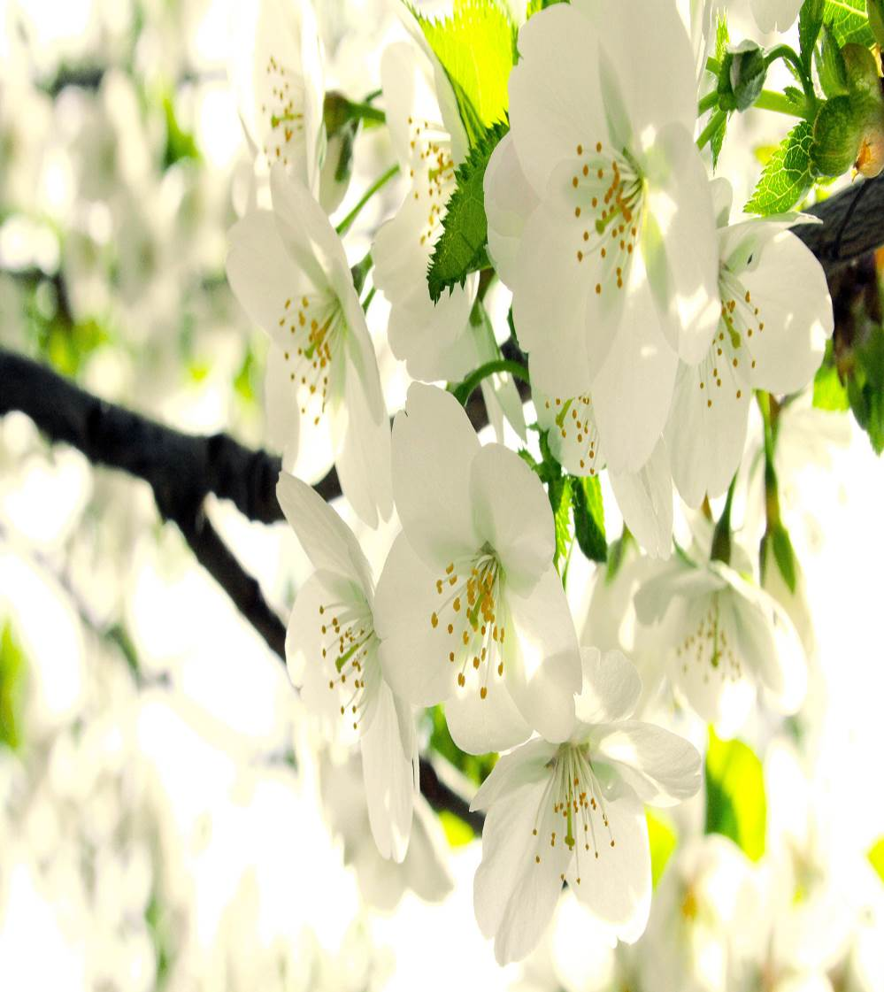
Май – цветень.

Май – с водой, апрель – с травой, а май – с цветами.

Время звонкое, певучее: что в полях куст, то щебет и свист, как в лесах веточка, так песенка. Прибывают последние пернатые странники на места гнездований.
Желтой глазурью облитая калужница, синие пролески, лиловые колокольцы сон – травы, хрупкая нежность фиалок – все это дало еще одно название маю – травень – цветень.
Звонок, весел май, но не устойчив. Крайне редко обходится без холодов.
В мае два холода: когда черемуха цветет и когда дуб распускается.
Месяц май и тепел, да холоден.

Бывает май – под кустом рай, а то май – коню сена дай, а сам на печь полезай.

Дождь в мае хлеба подымает.

У весны, по месяцесловам, три долга, три завета: тьму зимнюю одолеть – март с нею справляется, снег согнать, землю разбудить – апрель поля парит, живой водой отпаивает, долг зелень принести достается маю – он лес наряжает, лето в гости ожидает.

Еще в полях белеет снег,
А воды уж весной шумят –
Бегут и будят сонный брег,
Бегут, и блещут, и гласят…
Они гласят во все концы:
«Весна идет, весна идет!
Мы молодой весны гонцы,
Она нас выслала вперед!»
Весна идет, весна идет!
И тихих, теплых, майских дней
Румяный, светлый хоровод
Толпится весело за ней.

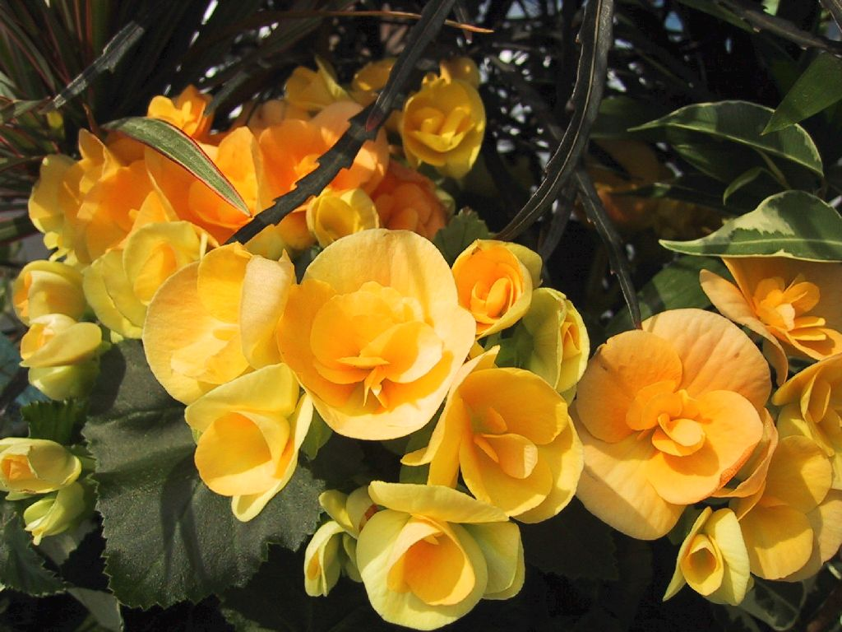

Июнь – румянец года.

В июне солнце высоко, а с утра до вечера далеко.
Белые ночи, долгие дни. Стойкие запахи самой яркой в году зелени.
В июне есть нечего, да жить весело: цветы цветут и соловьи поют.

Когда заканчивалась работа в поле и трава для косьбы не поспевала, отмечалась «зеленая», или «русалочья» неделя – гулянья с завещанными седой древностью обрядами, равные по размаху широкой Масленице.
22 июня – светлейший день светлейшего месяца года.
Отдает земля солнышку всю свою силу.
Белые ночи, хлеборост, разлив лугового цветения – все это, оказывается, дар земли солнцу.
25 июня – солнцеворот. Солнце пошло на зиму, лето – на жару.
Июнь - это самые длинные дни и самые короткие ночи, это тепло и свет.
Июнь – месяц рослых трав: пестреют луга, лесные опушки, речные берега.
И бывает ли краше краса, чем эти места: от травы зеленые, от ромашек белые, от колокольчиков сине – лиловые, от гвоздик огненно – красные и голубые от незабудок.
Нет ничего на земле прекраснее и нежнее цветов. Для человека они были всегда эталоном гармонии. Цветы одушевляли, им приписывали магическую силу.

Разметались белые ромашки
По лугам, среди высоких трав,
Словно кто – то разбросал бумажки,
Солнышки на них нарисовав.
Приглашает колокольчик звонкий
Их собраться в полевой букет,
Но ромашки – хитрые девчонки –
Только улыбаются в ответ.

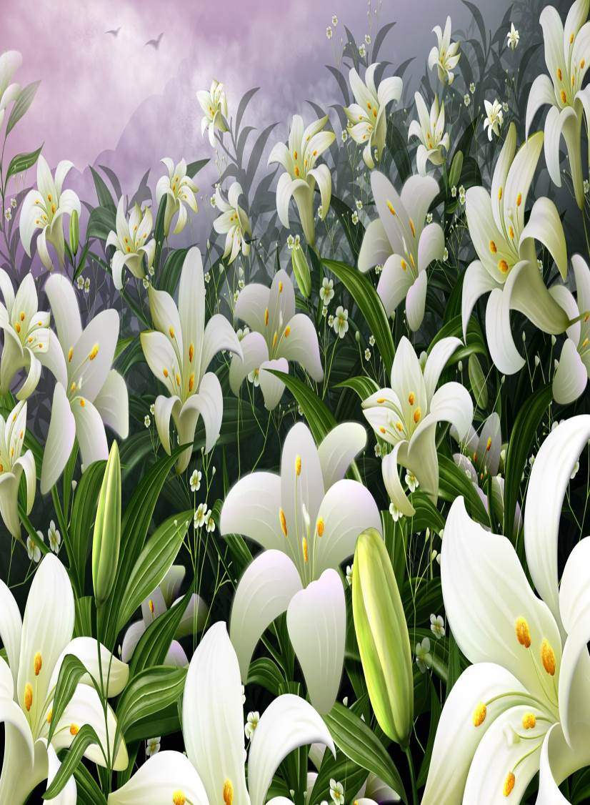
Июль – грозник.

Липы, вчера зеленые, сегодня в кружеве душистом, мед сочат, от пчел гудят.
Сушь, липкая истома. Вдруг ни с того ни с чего вздыбилась темная туча. Сморгнет синим веком – заблещет молния, пророкочет, приближаясь, гром…
День – другой миновал, и после ливня просохли на дорогах лужи, поменялась влажная свежесть с прежней жарой…
Июль укрепился: возле ручья красная смородина обвесилась ягодами, на соснах юные побеги стройны, будто свечи.
Цветы, везде цветы, в одиночку и пестрыми грудами.
Родством июль знатен. По устным календарям, июль – макушка лета, май ему – дедушка, июнь – батюшка.

Травы кладет в стога, нивы готовит к жатве.

Липец он – по липам в цвету, сенозорник – месяц сенокоса, страдник – время разгара полевых работ.

Свет на убыли, жара на прибыли. То и дело духота разрешается грозами, по ним прозывался июль грозником.

Глухой гром – к тихому дождю, гулкий – к ливню.

Гремит продолжительно – на ненастье долгое.

Резкий короткий гром – на ведро.

День-деньской июль солнцем пригревает, а ночь придет – зарницами мигает.
Парной дождик ополоснул листву, теплы, росисты туманные ночи – росой лес умывается, с ночкой прощается.
Не беда, что дни начали понемногу убывать, лето еще угостит нас и щедрым солнцем, и лесными дарами.

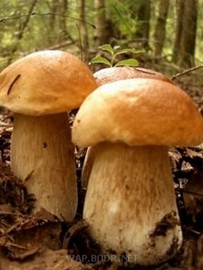
Август – густарь.

Август – густарь, страды государь.
На зимний стол август готовит разносол.
В августе день навстречу осени вприпрыжку бежит.
В августе зима с летом борется.
Что в августе соберешь, с тем и зиму проведешь.
В августе до обеда – лето, а после обеда – осень.
На смену пышному разнотравью пришло изобилие овощей, фруктов, ягод.
Русский народ дал августу свои имена.
Август – густарь (всего в избытке, густо едят)
Август – месяц ста забот, жнивень, от слова жать, серпень – жали – то в старину серпами.
В августе русские крестьянки расстилали на солнышке лен – отбеливали его. За это месяц получил имя ленорост.
А еще август – малиновое лето, его венец и закат, пора лета семян и паутин, преддверие и предвестник золотой осени.
Август вплетает березам в листву первые золотые пряди, раскидывает по полянам белесые облака утренних и вечерних туманов, гонит по перелескам серебристые нити паутины, проливает первые, уже по-осеннему затяжные дожди.
Но август зато и щедро распахивает свои кладовые, приглашая в лес за грибами и ягодами.

Мы – по ельничку, по осиннику,
По наметочкам, по зарубочкам,
Перелесками, моховинками,
По грибным местам, по малиннику,
С кузовочками, с берестяночками, -
«Ох» лесной будить звонкой песнею,
Всполошить в кустах зайца робкого,
Стаю галочек – в частом ельничке.

